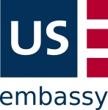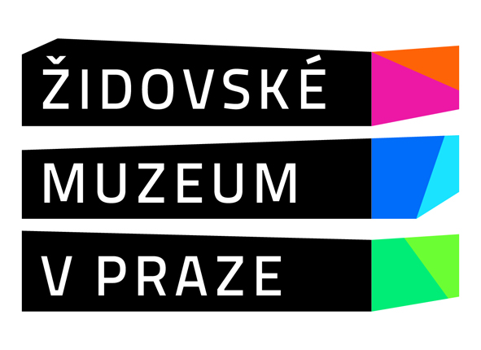

**Tisková zpráva**

Praha 28. listopadu 2013

**Chanukový svícen ze sbírek Židovského muzea v Praze opět ozáří Bílý dům**

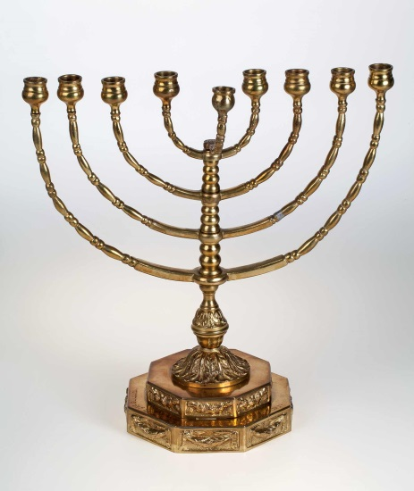

V pondělí 2. prosince v 11 hodin převezme zástupce velvyslance Spojených států amerických Steven Kashkett v sídle Židovského muzea v Praze vzácný chanukový svícen. Tento jedinečný předmět ozdobí během letošních oslav Chanuky – židovského Svátku světel – reprezentační prostory Bílého domu, sídla 44. prezidenta Spojených států amerických Baracka Obamy. O posledním, osmém dnu svátku, který letos připadá na čtvrtek 5. prosince, na něm budou během slavnostního ceremoniálu pořádaného prezidentským párem zapálena v přítomnosti mnoha hostů všechna jeho světla.

Židovské muzeum v Praze pro tuto výjimečnou příležitost vybralo svícen z moravského Hrušova, jehož příběh stejně jako osudy jeho dárců připomínají pohnutou historii židovské komunity v Čechách a na Moravě v první polovině 20. století. Světla zažehnutá na svícnu po více než sedmdesáti letech tak více než symbolicky vyjádří víru ve vítězství dobra nad zlem, svobody nad útlakem a poznání nad nevědomostí.

Zápůjčka se uskutečňuje z iniciativy velvyslance Spojených států amerických J.E. Normana Eisena. V roce 2009 do zámoří na prosbu první dámy Spojených států Michelle Obamové, vyslovenou během její návštěvy muzea, putoval chanukový svícen z moravského Prostějova.

**Židovské muzeum v Praze**

**U Staré školy 1, Praha 1**

[**www.jewishmuseum.cz**](http://www.jewishmuseum.cz)

**Velvyslanectví Spojených států amerických v Praze**

**Tržiště 15, Praha 1**

**http://prague.usembassy.gov**

**PŘÍBĚH CHANUKOVÉHO SVÍCNU Z HRUŠOVA**

Vzhledem ke svým rozměrům mohl být tento chanukový svícen použit při svátečním rituálu jak v domácnosti, tak v synagoze či modlitebně. Jeho tvar s obloukovými rameny vychází z tvaru původního sedmiramenného svícnu (menory) z jeruzalémského Chrámu, zničeného po dobytí Jeruzaléma římským vojskem roku 70 n. l. Jedná se o jeden ze dvou základních tvarů chanukových svícnů, v tomto případě do detailů kopírující vyobrazení menory z Titova oblouku v Římě včetně osmiboké dvoupatrové podstavy s bočními reliéfními poli. Tento typ svícnu byl vyráběn ve středoevropské oblasti od druhé poloviny 19. století a vzhledem k množství dochovaných kusů byl značně oblíben. Tento exemplář se od většiny ostatních svícnů liší svými většími rozměry.

Svícen je vyroben z lité mosazi a jak bylo u tohoto materiálu zvykem, postrádá jakékoliv značení výrobce. Proto lze dobu a místo jeho vzniku určit jen přibližně. O původních majitelích a místu užívání nás však informuje hebrejský dedikační nápis, vyrytý na ploše podstavy:

*„Toto daroval Avraham Jicchak se svou manželkou, paní Chajou Ettinger, roku 682 p.m.p. (=1922) zde v Hrušově.“*

Zda byl tento chanukový svícen již předtím majetkem rodiny dárce, nebo zda byl pro tuto příležitost zvlášť zakoupen, dnes již nelze zjistit. Hrušov, původně samostatný městys při severním okraji Ostravy, je dnes ostravskou městskou částí. V souvislosti s nárůstem počtu členů židovských komunit na Ostravsku došlo na počátku 20. století ke vzniku nových synagog a modliteben v Ostravě a blízkém okolí. To je i případ Hrušova, kde židovský modlitební spolek zakoupil roku 1914 dům a zřídil v něm malou modlitebnu, kde byl od roku 1922 chanukový svícen používán. Hrušovská modlitebna byla vypálena nacisty v noci z 11. na 12. června 1939 a zbytek budovy byl stržen během následující zimy.

Rodina dárců byla po záboru pohraničních území Československa, tzv. Sudet, vyhoštěna 23. listopadu 1938 z Ostravy do Polska. Avraham Jichak (Adolf) Ettinger (nar. 1891) byl roku 1943 zavražděn nacisty na neznámém místě, stejně tak i jeho žena Chaja (Hermína) a jejich děti Else, Edith a Alfred.

Tak jako převážná většina ostatních rituálních předmětů, jež kdysi náležely českým a moravským židovským obcím a spolkům zrušeným bezprostředně po nacistické okupaci zbytku území někdejšího Československa 15. března 1939, byl i tento chanukový svícen zachráněn, když byl v rámci tzv. válečného svozu z Moravské Ostravy z let 1942-1944 zařazen do sbírek pražského Židovského muzea.

***Kontakt pro média:***

*Židovské muzeum v Praze*

*Jana Havlíková*

*T: 222 749 281, M: 603 867 285*

*E:* [*jana.havlikova@jewishmuseum.cz*](mailto:jana.havlikova@jewishmuseum.cz)

*Velvyslanectví Spojených států amerických v Praze*

*Helena Stehlíková*

*T: 257 022 140, M: 602 298 513*

*E:* [*stehlikovah@state.gov*](mailto:stehlikovah@state.gov)